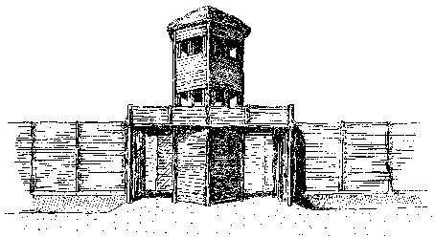
OBECNÍ ZPRAVODAJ
pro naše vesnice (Klučov, Lstiboř, Skramníky, Žhery)

Vážení spoluobčané,

opět se nezadržitelně blíží vánoční svátky a konec roku 2016, děti už nedočkavě vyhlíží Ježíška a i my se po tom adventním shonu můžeme konečně na chvíli zastavit a užívat si sváteční dny pohody.
Jako každoročně Vám posíláme informace z obecního úřadu naším OBECNÍM ZPRAVODAJEM.

Počet obyvatel v jednotlivých
obcích v letech

 | 2013 | 2014 | 2015 | 2016
Klučov | 487 | 525 | 559 | 597
Lstiboř | 160 | 178 | 204 | 219
Skramníky | 134 | 139 | 143 | 153
Žhery | 43 | 46 | 51 | 60
Celkem | 824 | 888 | 957 | 1029

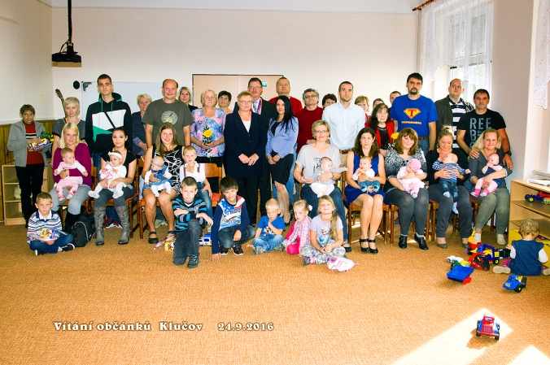
Vítání občánků
Vítání občánků u nás v roce 2016 proběhlo dokonce dvakrát. Poprvé 5. 3. 2016 jsme v místní Mateřské škole slavnostně přivítali 6 nových občánků a 24. 9. 2016 dalších 9.
Poděkování patří paní ředitelce Šárce Hedrlínové a dětem z naší Mateřské školy za krásné vystoupení na obou akcích.

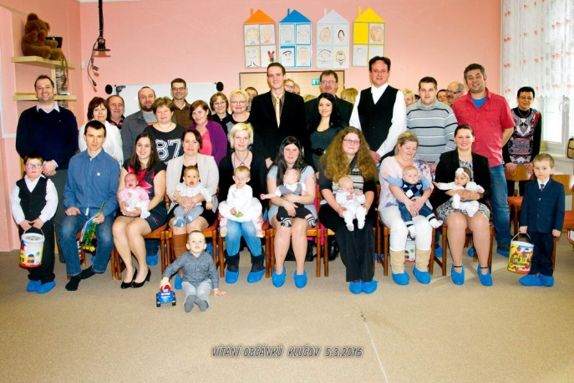

Poplatky za odvoz odpadů
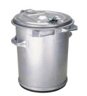
Celkové náklady na komunální odpad za rok 2015 byly 1.229.238,- Kč. Do této částky není započítaný biologicky rozložitelný komunální odpad (tráva, větve, listí,…) od občanů našich vesnic, který je svážen na náklady obce.

Celkové náklady na komunální odpad 1.229.238,- Kč
Odečet za tříděný odpad (EKOKOM) - 153.933,- Kč
Skutečné náklady 1.075.305,- Kč
Počet obyvatel (trvalý pobyt a rekreační objekt) 1.039 obyvatel
Výpočet: 1.075.305 / 1.039 = 1.035 Kč na obyvatele
Sazba poplatku pro rok 2017 se skládá:
- z částky 250,- Kč za kalendářní rok
- z pohyblivé částky ve výši 750,- Kč za kalendářní rok
Celkem 1.000,- Kč na obyvatele
Poplatek lze zaplatit na Obecním úřadě v hotovosti nebo bankovním převodem na účet č. 2561584359/0800, v. s. pro Klučov 11340 + č.p. Skramníky 31340 + č.p. Lstiboř 21340 + č.p. Žhery 41340 + č.p.
Splatnost poplatku do 31. 3. 2017 (více v obecně závazné vyhlášce č. 2/2015 Obce Klučov)

Umístění kontejnerů na velkoobjemový odpad
Klučov – kontejner u bývalého mlýna v Klučově (p. Ladislav Podolák, tel. 723 781 009)
Lstiboř – kontejner u „Parketu“ (p. František Kopfhammer, tel. 606 101 860)
Skramníky – kontejner u bývalého „Písníku“ (pí Růžena Vacurová, tel. 321 671 462)

Bio odpad
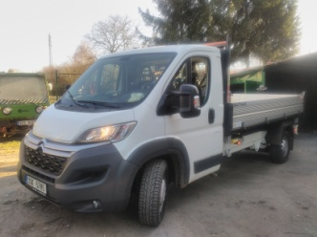
Posekanou trávu a jiný bio odpad ze zahrad odvážíme od 1. dubna do 31. října, dle OZV č. 1/2015. Pro tyto účely jsou stanoveny v každé části obce místa pro soustředění tohoto odpadu.
Při likvidaci většího množství bio odpadu je možné po dohodě s Obecním úřadem odvoz i z jiného místa.
Naše stará multikára nás opustila beze slova rozloučení, proto jsme zakoupili nový třístranný sklápěč CITROEN JUMPER.

 | 1. | 2. | 3. | 4. | 5. | 6. | 7. | 8.
Klučov | proti prostřední ulici ke dráze | u lípy před  č. p. 3 | u Sokolovny za vraty | u zvoničky | před bytovkou | na Žheráku u kontejnerů | pod skálou proti č. p. 128 | ke hřbitovu proti  č. p. 125
Lstiboř | u kontejnerů směr Liblice | směr Bylany odbočka za novými domky | levá ulice za p. Malinovskou | pravá ulice u transformátoru | u kontejnerů před č. p. 80 | u kontejnerů před prodejnou
Skramníky | u parku pod spínacím bodem VO | u hasičské zbrojnice | u vjezdu ke hřišti | na rohu před č. p. 54
Žhery | u zastávky vedle kontejnerů

Dotace
V lednu 2016 jsme podali tři žádosti o dotace.
- Rekonstrukce místní obslužné komunikace ve Lstiboři na parcele č. 179.
(dotace přidělena ve výši 500 000,- Kč, realizace srpen 2016)
- Nákup zásahové výstroje a výzbroje pro naše hasiče
(neschváleno KÚSK)
3) Individuální účelová dotace z rozpočtu Středočeského kraje na dokončení akce „Kanalizace Klučov – Lstiboř“
(dotace přidělena ve výši 5.000.000,- Kč)
Dotace z Ministerstva zemědělství z programu „Podpora výstavby a technického zhodnocení
infrastruktury vodovodů a kanalizací“ ve výši 10 560 000,- byla schválena již v roce 2015.

Kanalizace
V červnu byla po 4 letech konečně dokončena tlaková kanalizace Klučov – Lstiboř. Kolaudace 13. 12. 2016 byla úspěšná a máme konečně celou akci za sebou. Připojena je již většina nemovitostí. Poruchovost je minimální, většinou způsobená nedodržováním provozních pravidel, která každý obdržel při montáži technologie. Provozovatelem je od 14. 12. 2016 VAK Nymburk. S požadavky na opravy a reklamace se již obracejte výhradně na provozovatele. Tel. číslo dispečinku je 602 422 458.

Informace z obecního úřadu
Obec přispívá ze svého rozpočtu na různé kulturní akce částkou ve výši 106.000,- Kč
SDH (ples, tábor, čarodějnice, Klučovská ulice)
Myslivci (ples, dětský den)
Rybáři (dětský den)
Občané Klučova (posvícení, rozsvěcení stromečku, Vánoce)
Sbor pro občanské záležitosti (životní jubilea, vítání občánků)

Náklady na provoz Mateřské školy, Jiráskovy knihovny a SDH Klučov jsou 600. 000,-Kč. Příspěvek Obce na opravu kostela Nanebevzetí Panny Marie ve Lstiboři byl 80. 000,- Kč.

Další informace z obecního úřadu najdete na našich nových webových stránkách WWW.KLUCOV.CZ

Pečovatelská služba
Péče o seniory je zajišťována pečovatelskou službou. Nabízíme seniorům dovoz obědů z „Traktorky“ v Českém Brodě, nákupů a nově i vyzvedávání léků, popřípadě dovoz k lékaři do Českého Brodu. Pokud máte zájem, volejte na Obecní úřad na tel. číslo 321 671 423, 731 101 191.

Jiráskova knihovna
Jiráskova knihovna pod vedením paní Janiny Svobodové nabízí knihy nové, ale i knihy prostřednictvím fondu z oblastní knihovny Kutná Hora.
Otevírací doba knihovny:
Pondělí 13.45h. – 16.30h.
Středa 13.45h. – 16.30h.
Kontakty: 775 687 572
email: knihovna@klucov.cz,
web: www.jkk.estranky.cz

Akce v sokolovně
Stolní tenis úterý, čtvrtek a pátek vždy od 17.00 h. do 20.30 h. (p. Kurel David) Cvičení ženy středa od 18.00 (pí Doktorová Danuše) středa od 19.00 (pí Voláková Jarmila)
neděle od 18.00 (pí Doktorová Danuše)
neděle od 19.00 (pí Havlínová Kamila)
Florbal neděle 15.30 – 17.30 (sl. Barbora Hyblerová) Hasiči sobota + neděle (pí Čiháková Jana, p. Měřička Zdeněk)

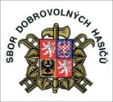
Sbor dobrovolných hasičů Klučov

Hasičský sbor ve svém předjubilejním roce rozhodně nezahálel a znovu potvrdil pověst nejčinorodějšího spolku v obci. Málokterý víkend v průběhu roku se odpočívalo. Veškerá technika a materiál byla udržována v provozuschopném stavu, údržba se týká i sokolského hřiště. Zásahová jednotka čítá 13 členů, pravidelně školených, je průběžně doplňováno a obměňováno vybavení potřebnými prostředky. Sbor v průběhu roku uspořádal celou řadu akcí. V lednu florbalový turnaj, v únoru zimní lyžařský tábor, v březnu Hasičský ples a sběr elektroodpadu, v dubnu na okrese ojedinělou soutěž „Klučovská ulice“ a pálení čarodějnic, Mikulášskou nadílku, zábavné akce pro nejmenší, či naopak setkání nejstarších členů. Dobudována byla i garáž/sklad na hřišti. Mimo to se členové sboru zapojují do činností v obci, nebo při přípravě hasičských akcí na úrovni okresu. Spolek v současnosti eviduje ke stovce členů všech věkových kategorií, z toho bezmála dvě desítky nejmladších předškoláků v tzv. PŘÍPRAVCE.

Největší podíl činnosti opět představovaly soutěže. Klučovská družstva a jednotlivci se letos zúčastnili cca 60 soutěží a díky poctivé přípravě rozmnožili sbírku vybojovaných trofejí o více než tři desítky cenných kousků. V rámci celoroční Podlipanské ligy v požárním útoku se nejvíce dařilo starším žákům, kteří dobyli celkové prvenství, ženy a dorost dosáhly na stříbrné a muži na bronzové umístění. Klučovská mládež je již desítky let premiantem v okresních postupových soutěžích. Starší žáci a dorostenci vybojovali i letos 1. místo, mladší žáci a také muži místa druhá. V Krajské soutěži se výborně vedlo žákům, kteří obsadili výtečné 4. místo, ale zejména mužům, kteří v našlapané konkurenci získali 3. místo a jen těsně jim unikl historický postup na Mistrovství republiky. Sbor dobrovolných hasičů v Klučově je léta výrazným a neopomenutelným článkem všech hasičských činností na okrese Kolín.

SDH Klučov obnoví opět tradici a uspořádá v sobotu 4. 2. 2017 Masopustní průvod obcí. Veškeré bližší informace budou zveřejněny včas. Podpořte lidové tradice a přijďte do průvodu.

Jan Hybler
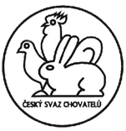
CHOVATELÉ
Náš spolek procházel v nedávné době těžkým obdobím. Během několika měsíců zemřeli 3 členové, dva se odhlásili. Početní stav se zastavil na 5 členech. Podle Stanov je to existenční minimum. Hrozilo nám, že půlstoletí od založení naše organizace zanikne. Na všech setkáních jsme řešili otázku kde, jak a čím získat nové členy. Přesto činnosti spolku nebyly přerušeny. Podařilo se nám úspěšně vyřídit novou registraci do spolkového rejstříku v Praze a změnu sídla naší ZO. Oslavili jsme 90. narozeniny našeho zakládajícího člena p. Jiřího Chlumského a současně 50. výročí od založení organizace. Postupně se začal zvyšovat počet nových členů až je nás 10. Chováme holuby, exotické ptactvo, králíky a drůbež. Náš spolek nejvíce reprezentuje p. Zdeněk Cinegr, který obesílá výstavy. Pracuje i v několika speciálních klubech s cílem zachránit česká plemena hus a krůt. Závěrem děkujeme obecnímu úřadu za jeho výbornou spolupráci a především jejímu starostovi Jiřímu Maršálkovi, kterému náš spolek není lhostejný. Ing. Zdeněk Cinegr
Myslivecké sdružení Šembera Klučov z.s.
Členové Mysliveckého sdružení se při své činnosti věnují hlavně péči o zvěř a její životní prostředí. Při této činnosti odpracovali v letošním roce 1 528 hodin. Mimo tyto specifické činnosti pořádají i akce pro širší veřejnost. Nejznámější je tradiční Myslivecký ples, který je nejnavštěvovanější kulturní akcí v Klučově. Střeleckých soutěží na klučovské střelnici se zúčastňují desítky sportovních střelců ze širokého okolí. Myslivecký dětský den se již také stává tradicí a účast dětí na této akci je rok od roku větší. Jsme rádi, že pomáháme probouzet u dětí lepší vztah k přírodě a životnímu prostředí. Jen nás trochu mrzí, že ne všichni mají k přírodě kladný vztah. Spousta nově vysázených stromků a keřů je vždy v brzké době po výsadbě zničena nebo odcizena.
Karel Cemper

Jménem Zastupitelstva obce, zaměstnanců Obecního úřadu i jménem svým Vám všem přeji příjemné prožití svátků vánočních a do nového roku hodně zdraví, štěstí a rodinné pohody. Těšíme se na další spolupráci v roce 2017.

Jiří Maršálek starosta obce

